取用資料庫共用Function 說明

- 在表單腳本編輯器中，引用esmt_public.js檔

- 於formOpen()的第一行加入jq = jQuery.noConflict();
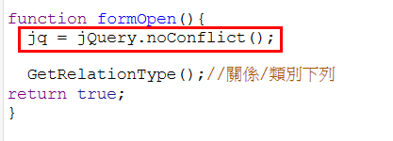
- 加入自己寫的function 去call以下任一個方法，此處會回傳一個object
- 方法一：aspx
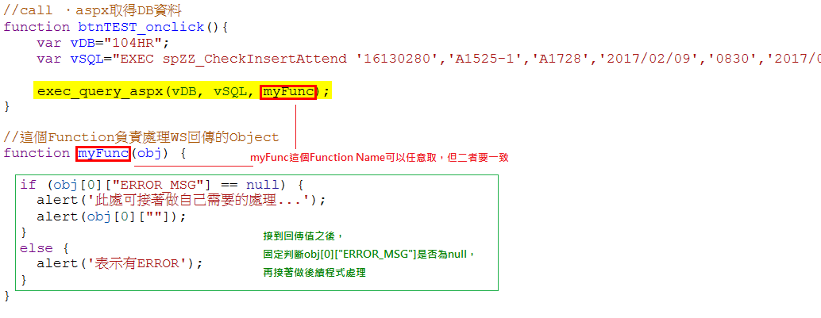

- 方法二：Web Services
